日本ボーイスカウト浜松地区定型外訓練
キャンプファイア研修会

地区コミッショナー 川瀬 泰隆
トレーニングチームチーフ 堀内 正治

スカウティングにおける営火は、スカウトにとって教育的効果が高いプログラムであり、
隊指導者として正しく営火を実施し、スカウトの信仰心を高め、スカウトの進歩の向上を
図ることを目的として開催いたします。

日 時：平成３０年１２月１日（土） １３：００受付（実習終了19:00予定）
平成３０年１２月２日（日） １２：００解散
場 所：ボーイスカウト浜松 太田山野営場
講 師：浜松地区トレーニングチーム
参加対象者：団指導者、隊指導者、ＲＳ
持 ち 物：制服・制帽（無い方はネッカチーフ着用）、活動着、作業用手袋、
１泊舎営用品、スカウト歌集、筆記用具
参 加 費：無料（ただし、食事代・懇親会費として２,０００円）
内 容：１２／１ 営火の意義、薪組、マジックファイヤー、実習 等
１２／２ ファイアキーパー（火守り）の役務、営火のプログラム
※12/1の実習終了後、懇親会を実施します（希望者）
申 込 先：浜松地区トレーニングチーム チーフ 堀内正治
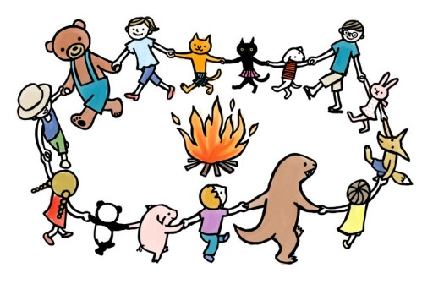
iyasaka.scouting@gmail.com
申込期限：平成３０年１１月２１日（水）

団 申込責任者 ✆
氏 名 | 部門役務 | 性別 | 宿泊 | 懇親会
 |  |  | 有 ・ 無 | 参加・不参加
 |  |  | 有 ・ 無 | 参加・不参加
 |  |  | 有 ・ 無 | 参加・不参加
 |  |  | 有 ・ 無 | 参加・不参加
 |  |  | 有 ・ 無 | 参加・不参加

